**LA CONTINUITA’**

**CENNI STORICI**

Il concetto di continuità di una funzione viene elaborato tra il ‘700 e l’800 ed è contestuale allo sviluppo del concetto di funzione stesso. In particolare nello studio dei fenomeni fisici ci si imbatte in funzioni non continue. Fin dagli inizi del’800 vengono proposte per lo studio, funzioni cosiddette “patologiche”, ovvero dal comportamento alquanto irregolare. La più “famosa” è la funzione di **Dirichlet** (1805-1859) che è definita così:



Questa funzione non è continua in nessun punto del dominio e non si può neppure disegnare da quanto i valori 0 ed 1 sono mescolati tra loro.

Nasce dunque l’esigenza di fornire una definizione rigorosa di continuità che, come al solito, si baserà sul concetto di limite.

E’ nel *Cours* d’analyse (1821) che Cauchy fornisce quella che, tranne piccoli aggiustamenti, è la definizione di continuità tuttora in uso e che vedremo sotto.

**LE FUNZIONI CONTINUE**

Da un punto di vista intuitivo una funzione è continua se, quando si disegna, non si stacca mai la penna dal foglio. Un altro modo per esprimere questo concetto è dire che a piccole variazioni della x corrispondono piccole variazioni della y, ovvero spostandosi di poco sull’asse delle x, i corrispondenti valori della y non possono avere variazioni “improvvise”.

Forniamo adesso la definizione rigorosa di continuità:

**Definizione**: Sia  con  e . Si dice che f è **continua nel punto**  se:  ovvero:



La definizione si può esprimere anche in questo modo:

Un funzione è continua in un punto  se:

1. i limiti sinistro e destro della funzione nel punto  esistono finiti:

 finiti  e 

1. i limiti sinistro e destro sono uguali tra di loro:



1. tali limiti sono uguali al valore che la funzione assume nel punto :



**Osservazioni:**

* Nella definizione di continuità in un punto è importante il fatto che tale punto appartenga al Dominio della funzione. Non ha infatti senso calcolare la continuità in un punto non appartenente al Dominio (basta guardare la definizione!). Per esempio, data la funzione  non andremo a verificare la continuità nel punto , perché . Questo concetto è evidente nella definizione per esteso, nella quale compare la relazione:  e non  come abbiamo visto nella definizione di limite.
* La definizione si basa sul concetto di limite, quindi , oltre ad appartenere al Dominio, deve essere anche un punto di accumulazione per il Dominio. Tuttavia si può estendere la definizione di continuità assumendo che una funzione è continua in ogni punto isolato, se esiste, del dominio.
* Se una funzione non è continua in un punto di dice **non continua** o **discontinua** in quel punto.

**Definizione**: Una funzione si dice **continua in un intervallo**  se è continua in ogni punto di tale intervallo.

**Definizione**: Una funzione si dice **continua** se è continua in ogni punto del suo dominio.

Di seguito vediamo due esempi, il primo di funzione continua, il secondo non continua.

|  |  |
| --- | --- |
| Funzione **continua** in | Funzione **non continua** in |

Alcune funzioni sono continue nel loro dominio; eccone una lista:

Le funzioni razionali intere (tra cui le rette e le parabole): 

Le funzioni razionali fratte: , dove  e  sono polinomi in x

Le funzioni irrazionali intere: 

Le funzioni irrazionali fratte: 

Le funzioni esponenziali: 

Le funzioni logaritmiche: 

**I TEOREMI SULLE FUNZIONI CONTINUE**

**Teorema di esistenza degli zeri**

Se  è una funzione continua in un intervallo chiuso e limitato , e  e  sono di segno opposto, allora esiste almeno un punto  tale che .

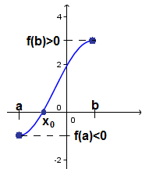

Per enunciare il prossimo teorema è necessario introdurre alcune definizioni.

**Definizione**: sia  e sia , si dice che  è un **punto di massimo assoluto** della funzione se  si ha che .  si chiama **massimo assoluto** della funzione.

**Definizione**: sia  e sia , si dice che  è un **punto di minimo assoluto** della funzione se  si ha che .  si chiama **minimo assoluto** della funzione.

**Osservazione**: il massimo e minimo assoluto di una funzione sono rispettivamente il max e il min del codominio della funzione. Tali punti possono anche non esistere, ovvero una funzione può non avere il massimo e il minimo assoluto. La funzione riportata sotto è di questo tipo:

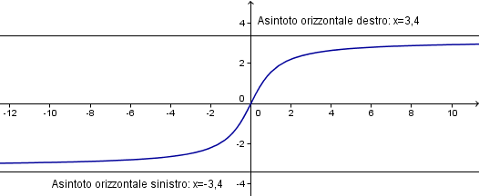

Essendo il codominio un insieme aperto: , non ammette max e min (è però limitato, ammette cioè sup e inf).

Una funzione può non ammettere neppure sup ed inf. Si pensi, ad esempio, ad una retta non parallela agli assi.

**Teorema di Weierstrass**

Se  è una funzione continua in un intervallo chiuso e limitato , allora ha massimo e minimo assoluto.

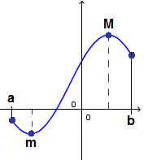

**Osservazione**: il massimo e/o minimo assoluto possono coincidere con gli estremi del dominio della funzione.

**LE FUNZIONI DISCONTINUE**

Vediamo adesso le funzioni discontinue. Se una delle tre condizioni che derivano dalla definizione non è verificata, si hanno casi di discontinuità.

**Discontinuità di prima specie o di salto**

Si ha quando non è verificata la condizione 2, ovvero quando:

i limiti sinistro e destro esistono finiti ma non sono uguali tra di loro:



Esempio:

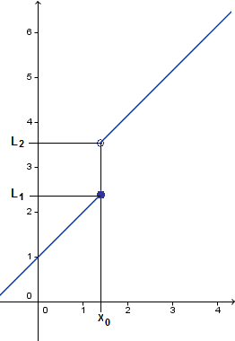

**Discontinuità di seconda specie**

Si ha quando non è verificata la condizione 1, ovvero quando:

i limiti sinistro e destro della funzione o non esistono o non sono finiti.

Esempi:

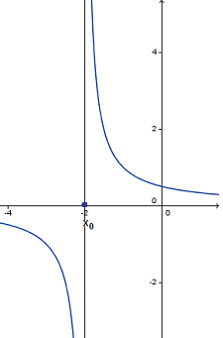 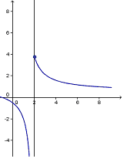 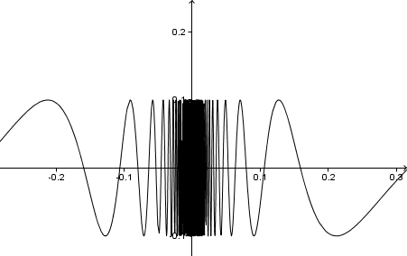

**Discontinuità di terza specie o eliminabile**

Si ha quando non è verificata la condizione 3, ovvero quando:

i limiti sinistro e destro sono uguali tra di loro ma non sono uguali al valore che la funzione assume nel punto :



Esempio:

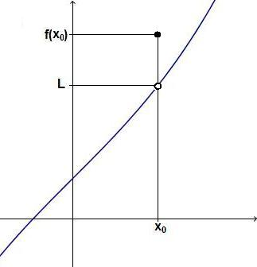

**Osservazioni:**

* Nella discontinuità di prima specie, la differenza in valore assoluto dei limiti sinistro e destro , si chiama **salto** ed il significato della parola è ovvio.
* La discontinuità di terza specie è la “migliore”, nel senso che, per rendere continua la funzione, è sufficiente togliere il punto  e porre , ovvero uguale al valore del limite. Il “peggiore” tipo di discontinuità è quella di seconda specie, perché in nessun modo è possibile rendere la funzione continua.

**VERIFICARE SE UNA FUNZIONE E’ CONTINUA IN UN PUNTO**

Per verificare se una funzione è continua in un punto è necessario calcolare il limite sinistro e destro della funzione in quel punto. Se, come dice la definizione, tali limiti esistono finiti e sono uguali al valore che la funzione assume nel punto, allora la funzione è continua in quel punto. Osserviamo che negli esempio forniti utilizzeremo in prevalenza le funzioni definite a tratti, ovvero quelle che hanno espressioni analitiche diverse per diversi intervalli del dominio.

Esempi:

1.  in 

Calcoliamo i limiti sinistro e destro della funzione. Per il limite sinistro si prende la prima espressione analitica (perché valida per ), mentre per il limite destro si prende la seconda espressione analitica (perché valida per ):

 e  Discontinuità di prima specie (salto = 4)

1.  in 

Calcoliamo i limiti sinistro e destro della funzione (si noti come il dominio di questa funzione sia tutto R). In entrambi i casi di prende la prima espressione analitica:

 e  Discontinuità di seconda specie

1.  in 

Calcoliamo i limiti sinistro e destro della funzione. In entrambi i casi di prende la prima espressione analitica:

 e  Discontinuità di terza specie

1.  in 

Calcoliamo i limiti sinistro e destro della funzione. In entrambi i casi di prende la prima espressione analitica:

 (Forma indeterminata del tipo ).

Inoltre .

Essendo i due limiti uguali al valore assunto dalla funzione nel punto  (sono tutti uguali a 0), possiamo conclude che la funzione è continua in .

1.  in 

Essendo una funzione polinomiale, quindi continua in tutto il dominio, possiamo subito concludere che è continua in .